# 中山市第二市区人民检察院2025年招聘劳动合同制司法辅助人员资格复审平台操作指引

## 一、考生登录

1.考生点击网址进入“中山市第二市区人民检察院2025年招聘劳动合同制司法辅助人员报名平台”（https://www.qgsydw.com/ksbm/authorization?redirect_uri=%2fksbm%2fauthorized%3fredirect_uri%3d%252fksbm%252fmain.html%253fzkxmid%253d4703），进行“账号登录”系统”；

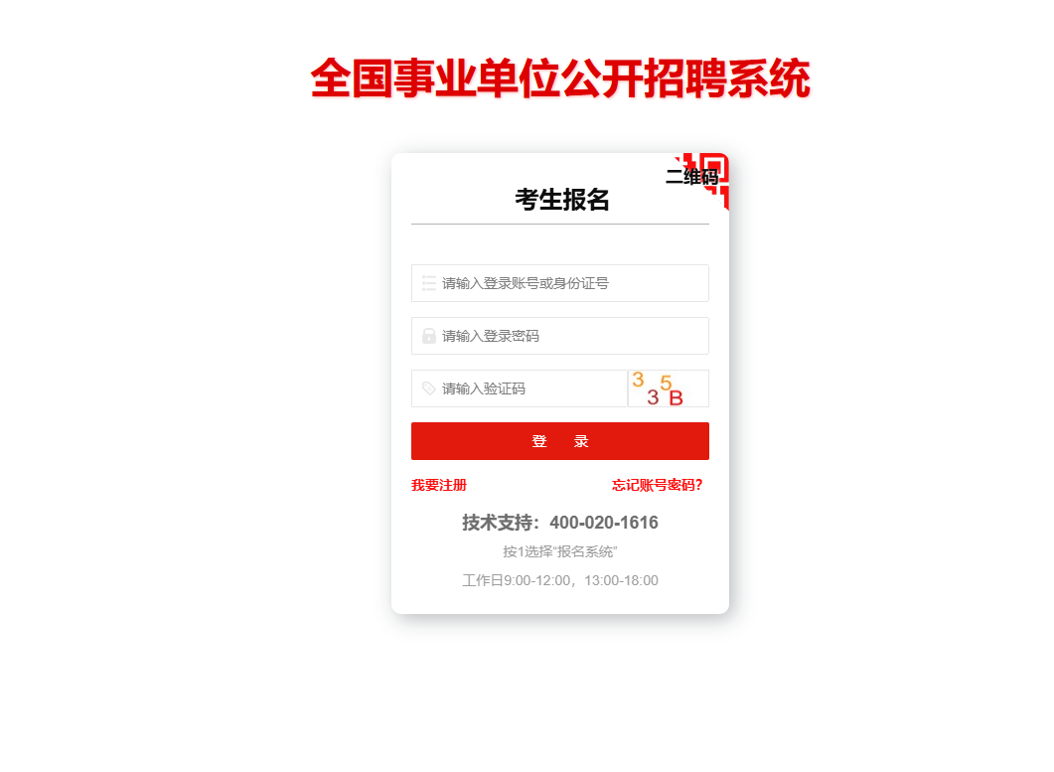

二、综合信息申报

1.通过综合信息申报--在指定时间范围内，点击【我要申报】进入申报信息填写。

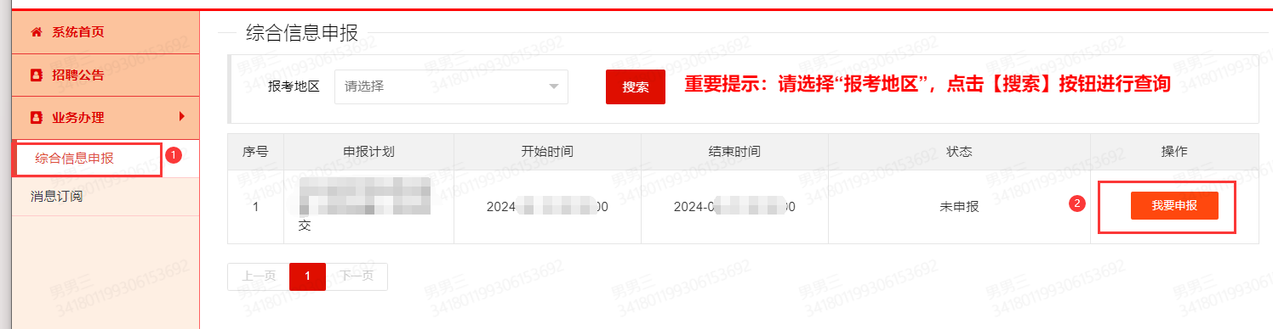

2.考生根据实际情况上传相关附件证明材料，点击【提交】按钮完成操作。

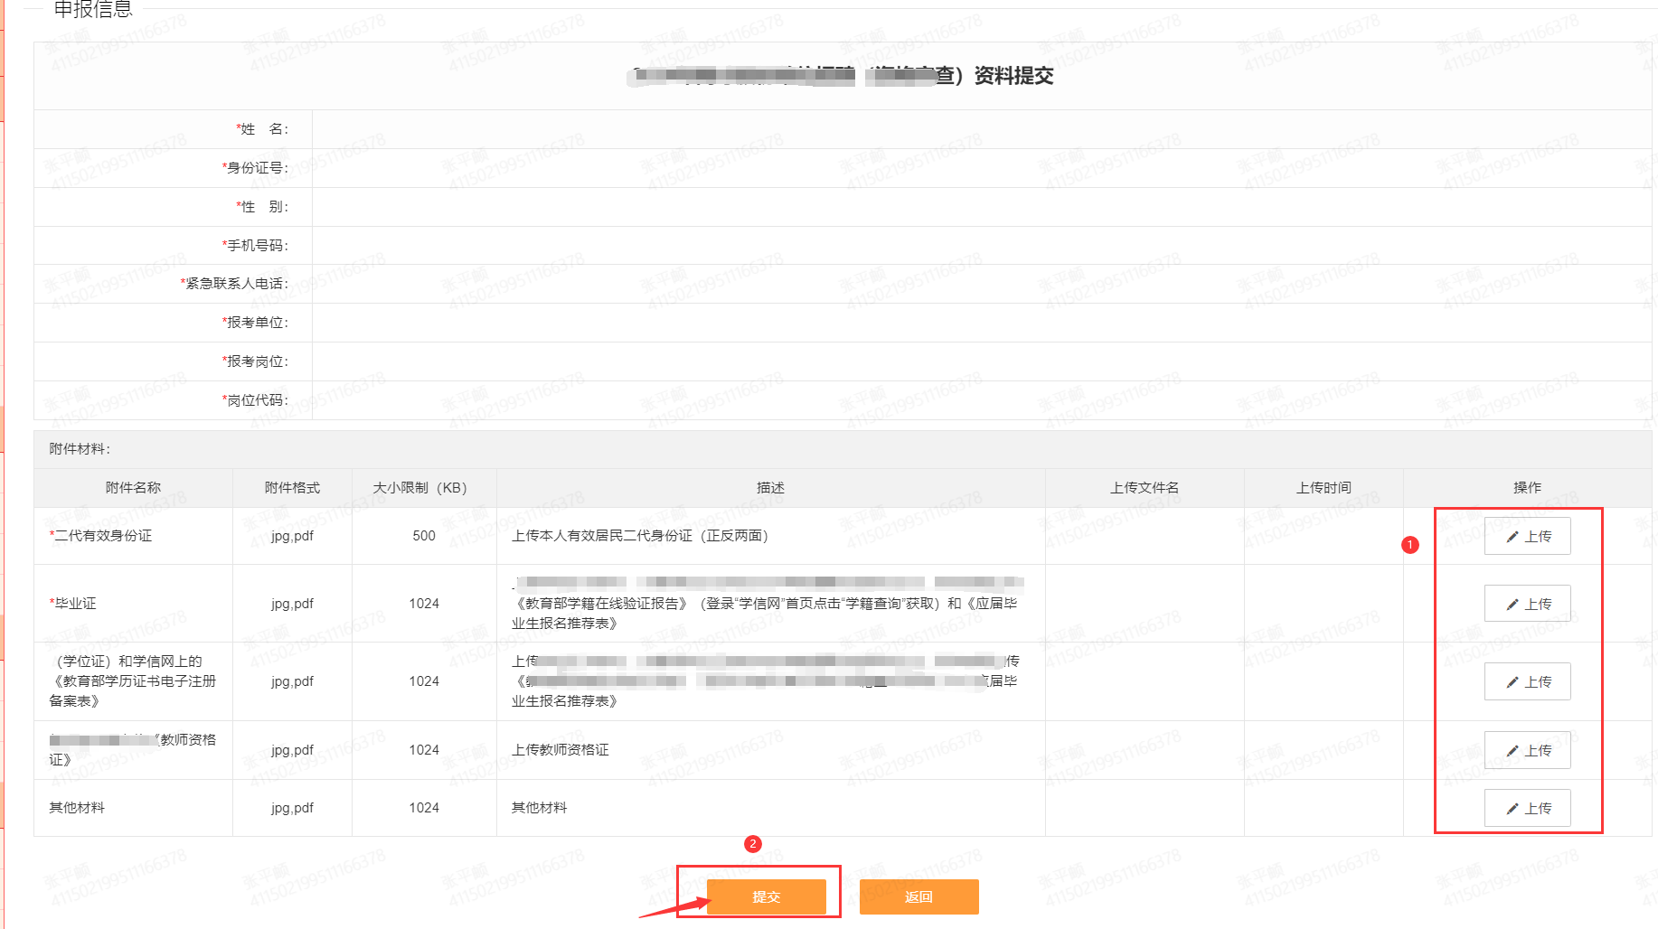

## 三、综合信息申报（补充材料）

当审核状态为“资料不齐（请补充材料）”时，考生须在规定的时间范围内点击【修改申报信息】按钮进入补充。

